Анализ результатов государственной итоговой аттестации
выпускников МБОУ лицея №3
в форме ЕГЭ
в 2017 – 2018 учебном году
В соответствии с п. 6 «Положения о формах и порядке проведения государственной (итоговой) аттестации обучающихся, освоивших основные общеобразовательные программы среднего (полного) общего образования, утвержденного приказом Министерства образования и науки Российской Федерации от 28 ноября 2008 г. № 362 (зарегистрировано Министерством юстиции Российской Федерации 13.01.2009г., регистрационный номер № 13065) государственная (итоговая) аттестация проводится в форме ЕГЭ, а также в форме государственного выпускного экзамена. В соответствии с п.4 данного положения обязательными экзаменами являются экзамены по предметам русский язык и математика. В соответствии с Концепцией развития математического образования в Российской Федерации ЕГЭ по математике был разделен на 2 уровня: базовый и профильный. Экзамены по другим общеобразовательным предметам выпускники сдают на добровольной основе по своему выбору.
В 2017-2018 учебном году в едином государственном экзамене приняли участие 44(+2 экстернат) выпускников лицея.

Таблица результатов участия выпускников 11 классов в ЕГЭ
2017-2018 учебном году

11 «1» класс –19 чел. Классный руководитель: Алиева Э.Р.

№  n|n | Предмет | Количество учащихся, сдающих экзамен |  | Учителя | Получили баллы |  |  | Качество (на «4» и «5» )
 |  |  |  |  | Выше  Минимального | Ниже  минимального | Средний балл по ЕГЭ | кол-во чел.
1 | Русский язык, ЕГЭ, первый обязательный  06.06.18г. | 19 | Алиева Э.Р. |  | 19  (м.б.24) | - | 73 | Выше 58 баллов- 17 чел.  89%
2 | Математика,  ЕГЭ, второй обязательный  30.05.18г- баз.  01.06.18г-проф. | баз.ур.- 18 | Тажутинова У.Ш. |  | 18  (м.б.-7) | - | 19 | 12 б и выше-  16 уч.  89%
2 |  | проф.ур.- 8 | Тажутинова У.Ш. |  | 7  (м.б.27) | 1 | 39 | Выше 47 баллов- 2 чел. 25%
3 | Биология  ЕГЭ (по выбору)  06.06.18. | 10 | Гасанова Т.М. |  | 10  (м.б.36) | - | 61 | Выше 55 баллов- 7 чел.  70%
4 | Английский язык  ЕГЭ (по выбору)  18.06.18г.  (15.06.18г.) | 1 | Керимова К.К. |  | 1  (м.б.22) | - | 75 | Выше 59 баллов-1чел.  100%
5 | Информатика  ЕГЭ (по выбору)  28.05.18г. | 3 | Серкерова З.С. |  | 3  (м.б.40) | - | 43 | Выше 57 баллов- 0 чел. - 0%
6 | Литература  ЕГЭ (по выбору)  20.06.18г. | 1 | Алиева Э.Р. |  | 1  (м.б.32) | - | 68 | Выше 55 баллов – 1 чел. – 100%
7 | Химия  ЕГЭ (по выбору)  04.06.18г. | 8 | Мугутдинова С.А. |  | 8  (м.б.36) | - | 62 | Выше 56 баллов- 5 чел. - 63%
8 | Физика  ЕГЭ (по выбору)  20.06.18г. | 1 | Ламетова М.З. |  | 1  (м.б.36) | - | 40 | Выше 53 баллов- 0 чел. - 0%
9 | История  ЕГЭ (по выбору)  04.06.18г. | 3 | Омарова А.М. |  | 2  (м.б.32) | 1 | 48 | Выше 50 баллов- 2 чел. - 67%
10 | Обществознание  ЕГЭ (по выбору)  14.06.18г. | 5 | Омарова А.М. |  | 2  (м.б.42) | 3 | 45 | Выше 55 баллов- 1 чел. - 20%
11 | География  ЕГЭ (по выбору)  29.05.18г. | 0 | Макаева А.Г. |  | 0  (м.б.37) | - | - | -
Средний балл ЕГЭ по классу - 55 (без базовой математики)

Учащиеся, сдавшие ЕГЭ на 100 баллов

№ | Предмет | Кол-во сдавших | % сдававших | ФИ ученика
- | - | - | - | -

Учащиеся, сдавшие ЕГЭ выше 80 баллов

№ | Предмет | Кол-во  сдавших | % сдавших | Балл | ФИ ученика
1 | Русский язык  19 чел. | 7 | 37% | 82  82  82  85  87  91  96 | Исаев Абдулгалим  Османова Тезира  Ибрагимова Халипат  Давудгаджиева Айшат  Лямаева Ольга  Аваева Асият  Магомедова Марьям
2 | Биология  10 чел. | 1 | 10% | 82 | Аваева Асия
3 | Химия  8 чел. | 1 | 13% | 95 | Джабаров Фетулах

11 «2» класс -24 чел. Классный руководитель: Самедова З.Д.

№  n|n | Предмет | Количество учащихся, сдающих экзамен | Учителя | Получили баллы |  |  | Качество (на «4» и «5» )
 |  |  |  | Выше  Минимального | Ниже  минимального | Средний балл по ЕГЭ | кол-во чел.
1 | Русский язык, ЕГЭ, первый обязательный  06.06.18г. | 27 | Жебель Н.В. | 27  (м.б.24) | - | 73 | Выше 58 баллов 23 чел. - 85%
2 | Математика,  ЕГЭ, второй обязательный  30.05.18г- баз.  01.06.18г-проф. | баз.ур.- 22 | Ибрагимова Р.Д. | 22  (м.б.-7) | - | 15 | 12 б и выше-  17 уч. - 77%
2 |  | проф.ур.- 12 | Ибрагимова Р.Д. | 12  (м.б.27) | - | 55 | Выше 47 баллов- 8 чел. - 67 %
3 | Биология  ЕГЭ (по выбору)  06.06.18. | 8 | Гасанова Т.М. | 8  (м.б.36) | - | 62 | Выше 55 баллов 6 чел. - 75%
4 | Английский язык  ЕГЭ (по выбору)  18.06.18г.  (15.06.18г.) | 3 | Керимова К.К.  Амирханова Б.А. | 3  (м.б.22) | - | 36 | Выше 59 баллов-0 чел. - 0%
5 | Информатика  ЕГЭ (по выбору)  28.05.18г. | 3 | Серкерова З.С. | 3  (м.б.40) | - | 53 | Выше 57 баллов-1 чел. - 33%
6 | Литература  ЕГЭ (по выбору)  20.06.18г. | - | Жебель Н.В. | -  (м.б.32) | - | - | -
7 | Химия  ЕГЭ (по выбору)  04.06.18г. | 9 | Етмишева С.С. | 9  (м.б.36) | - | 67 | Выше 56 баллов-7 чел. - 78%
8 | Физика  ЕГЭ (по выбору)  20.06.18г. | 1 | Самедова З.Д. | 1  (м.б.36) | - | 40 | Выше 53 баллов-0 чел. - 0%
9 | История  ЕГЭ (по выбору)  04.06.18г. | 10 | Омарова А.М. | 8  (м.б.32) | 2 | 40 | Выше 50 баллов-4 чел. - 40%
10 | Обществознание  ЕГЭ (по выбору)  14.06.18г. | 13 | Омарова А.М. | 10  (м.б.39) | 3 | 58 | Выше 55 баллов-9 чел. - 69%
11 | География  ЕГЭ (по выбору)  29.05.18г. | - | Макаева А.Г. | -  (м.б.37) | - | - | -
Средний балл ЕГЭ по классу - 54 (без базовой математики)

Учащиеся, сдавшие ЕГЭ на 100 баллов

№ | Предмет | Кол-во сдавших | % сдававших | ФИ ученика
- | - | - | - | -

Учащиеся, сдавшие ЕГЭ выше 80 баллов

№ | Предмет | Кол-во  сдавших | % сдавших | Балл | ФИ ученика
1 | Русский язык 27 чел. | 10 | 37% | 82  85  85  87  87  89  89  91  91  98 | Казимагомедова Амина  Ризаева Камила  Гебекова Патимат  Темирова Камила  Ибрагимова Насият  Ахматилова Эльмира  Вагидов Магомед  Мусаева Рамиля  Цахаева Зулейхат  Магомедова Ханум
2 | Биология  8 чел. | 1 | 13% | 84 | Ибрагимова Насият
3 | Общество  13 чел. | 1 | 7% | 81 | Вагидов Магомед
4 | Химия  9 чел. | 2 | 22% | 83  92 | Гебекова Патимат  Ризаева Камила

Общая таблица результатов участия выпускников 11-х классов в ЕГЭ
2017-2018 учебном году

№  n|n | Предмет | Количество учащихся, сдающих экзамен | Получили баллы |  |  | Качество (на «4» и «5» )
№  n|n | Предмет | Количество учащихся, сдающих экзамен | Выше  Минимального | Ниже  Минимального | Средний балл по ЕГЭ | кол-во чел.
1 | Русский язык, ЕГЭ, первый обязательный  06.06.18г. | 46 | 45  (м.б.24) | 1 | 73 | Выше 58 баллов- 40 чел.  87%
2 | Математика,  ЕГЭ, второй обязательный  30.05.18г- баз.  01.06.18г-проф. | баз.ур.- 40 | 36  (м.б.-7) | 4 | 14 | 12б и выше - 32уч.  80%
2 |  | проф.ур.- 20 | 19  (м.б.27) | 1 | 49 | Выше 47 баллов- 10 чел. 50%
3 | Биология  ЕГЭ (по выбору)  06.06.18. | 18 | 18  (м.б.36) | - | 62 | Выше 55 баллов-13 чел.  72%
4 | Английский язык  ЕГЭ (по выбору)  18.06.18г.  (15.06.18г.) | 4 | 4  (м.б.22) | - | 46 | Выше-59 баллов-1чел.  25%
5 | Информатика  ЕГЭ (по выбору)  28.05.18г. | 5 | 5  (м.б.40) | - | 47 | Выше-57 баллов-1чел.  20%
6 | Литература  ЕГЭ (по выбору)  20.06.18г. | 1 | 1  (м.б.32) | - | 68 | Выше 55 баллов – 1 чел. 100%
7 | Химия  ЕГЭ (по выбору)  04.06.18г. | 17 | 17  (м.б.36) | - | 65 | Выше-56 баллов-12чел.  71%
8 | Физика  ЕГЭ (по выбору)  20.06.18г. | 2 | 2  (м.б.36) | - | 40 | Выше 53 баллов-0чел.  0%
9 | История  ЕГЭ (по выбору)  04.06.18г. | 13 | 10  (м.б.32) | 3 | 47 | Выше-50 баллов-6чел.  46%
10 | Обществознание  ЕГЭ (по выбору)  14.06.18г. | 18 | 12  (м.б.42) | 6 | 54 | Выше-55 баллов-10 чел.  56%
11 | География  ЕГЭ (по выбору)  29.05.18г. | 0 | 0  (м.б.37) | - | - | -

Средний балл ЕГЭ по лицею – 55 б (без базовой математики)

Из 44(+2 экст.) выпускников, принявших участие в ЕГЭ, все выпускники переступили минимальный порог по обязательным предметам: русский язык и математика.
Лицей окончили 44 (+2экст.) выпускников.
Ниже минимального балла по материалам ЕГЭ по выбору набрали 3 чел.(23%) история,
6 чел.(33%) по обществознанию, 1 чел.(5%) математика (профильная).
По результатам итоговой аттестации: медалистов 9 чел. (золотая медаль) - 20 % (Магомедова Марьям – 11¹ класс, Вагидов Магомед, Гаджиев Демир, Ибрагимова Насият, Махмудиев Омар, Мусаева Рамиля, Ризаева Камила, Цахаева Зулейхат, Казимагомедова Амина – 11² класс). На «4» и «5» окончили 15 чел. (33%); 24 чел. (52 %) награждены грамотами.
Вручены 44 (+2экст.) аттестата о среднем (полном) общем образовании из них 9 аттестата с отличием.

Сравнительный анализ результатов итоговой аттестации в форме ЕГЭ учащихся МБОУ лицея №3 за 3 года.

Русский язык
 | Всего учащихся | Порог | Средний балл
2015-2016 | 30(+2экст.) | 24 | 66 (средний оценочный балл 4,1)
2016-2017 | 40 (+2 экст.) | 24 | 68 (средний оценочный балл 4,2)
2017-2018 | 44(+2экст.) | 24 | 73 (средний оценочный балл 4,4)
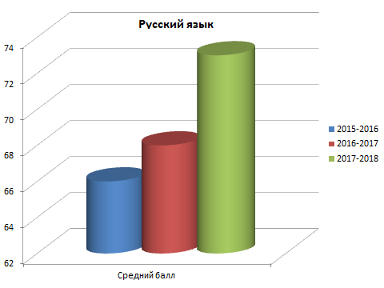

Математика

 | Всего учащихся | Порог | Средний балл
2015-2016 | 11(+1экст.) | проф.-27б. | 48 (средний оценочный балл 3,5)
2015-2016 | 26(+1экст.) | базов.-7 б. | 13,7 (средний оценочный балл 3,9)
2016-2017 | 13 | проф.-27б. | 43 (средний оценочный балл 3,2 )
2016-2017 | 38 (+2экст.) | базов.-7 б. | 14 (средний оценочный балл 4)
2017-2018 | 20 | проф.-27б. | 49 (средний оценочный балл 3)
2017-2018 | 40 (+2экст.) | базов.-7 б. | 14 (средний оценочный балл 4)
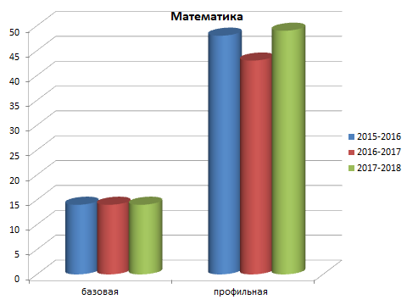

Биология

 | Всего учащихся | Порог | Средний балл
2015-2016 | 14 | 36 | 53 (средний оценочный балл 3,3)
2016-2017 | 11 | 36 | 69 (средний оценочный балл 4,3)
2017-2018 | 18 | 36 | 62 (средний оценочный балл 4)

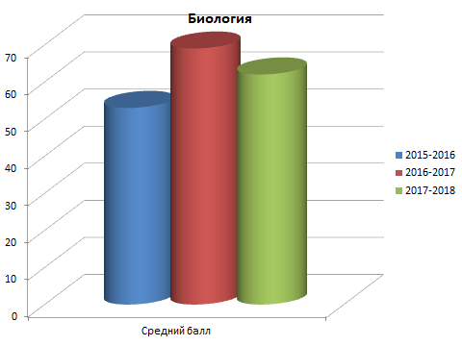

Английский язык

 | Всего учащихся | Порог | Средний балл
2015-2016 | 1 | 21 | 91 (средний оценочный балл 5)
2016-2017 | 2 | 22 | 67 (средний оценочный балл 4)
2017-2018 | 4 | 22 | 46 (средний оценочный балл 3)

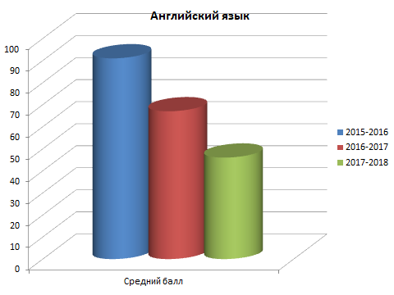
Химия

 | Всего учащихся | Порог | Средний балл
2015-2016 | 13 | 36 | 49 (средний оценочный балл 4,1)
2016-2017 | 11 | 36 | 59 (средний оценочный балл 3,8)
2017-2018 | 17 | 36 | 65 (средний оценочный балл 4)
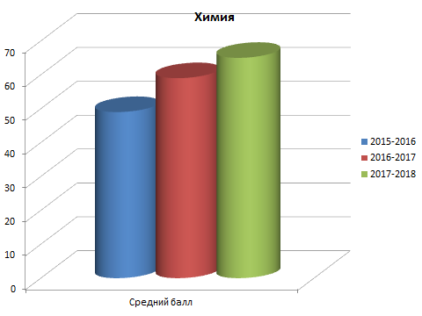

Литература

 | Всего учащихся | Порог | Средний балл
2015-2016 | 2 | 32 | 51,5 (средний оценочный балл 3,5)
2016-2017 | 2 | 32 | 44 (средний оценочный балл 3)
2017-2018 | 1 | 32 | 68 (средний оценочный балл 5)

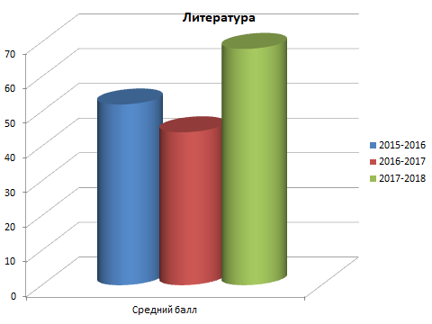
История
 | Всего учащихся | Порог | Средний балл
2015-2016 | 6 | 32 | 47,5 (средний оценочный балл 3,3)
2016-2017 | 16 | 32 | 57 (средний оценочный балл 3,9)
2017-2018 | 13 | 32 | 47 (средний оценочный балл 3)
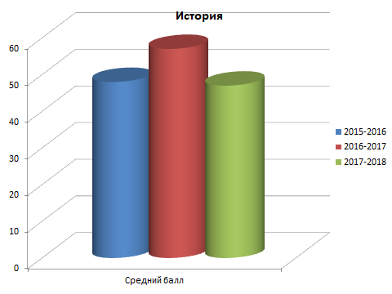

Обществознание

 | Всего учащихся | Порог | Средний балл
2015-2015 | 13 | 42 | 58,6 (средний оценочный балл 3,9)
2016-2017 | 17 | 42 | 57(средний оценочный балл 3,8)
2016-2017 | 18 | 42 | 54(средний оценочный балл 3)
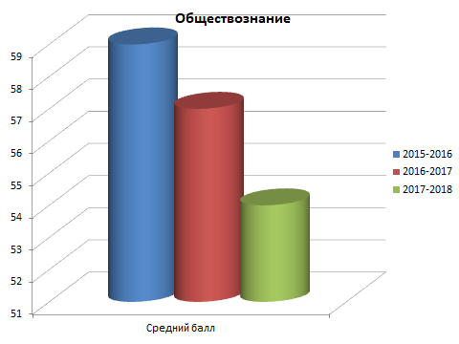
Информатика

 | Всего учащихся | Порог | Средний балл
2015-2016 | - | - | -
2016-2017 | 3 | 40 | 51 (средний оценочный балл- 3,3)
2017-2018 | 5 | 40 | 47 (средний оценочный балл- 3)
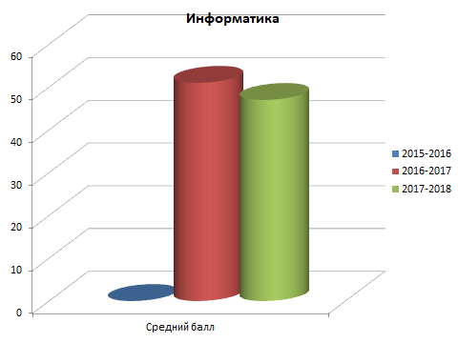
Физика

 | Всего учащихся | Порог | Средний балл
2015-2016 | 3 | 36 | 51,6 (средний оценочный балл 4,1)
2016-2017 | 7 | 36 | 43 (средний оценочный балл 3)
2017-2018 | 2 | 36 | 40 (средний оценочный балл 3)

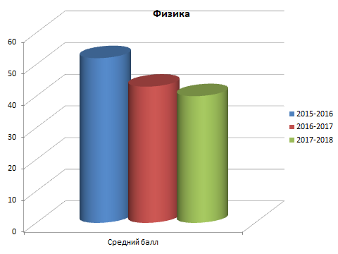

Анализ результатов государственной итоговой аттестации учащихся 9-х классов
МБОУ лицея №3 в форме ОГЭ
2017 – 2018 уч. год

В 2017-2018 учебном году в государственной итоговой аттестации приняли участие 74 (+1экст.) учащихся 9-х классов. Обязательные письменные экзамены государственной итоговой аттестации за курс основной школы в 9-х классах по математике и русскому языку + 2 экзамена по выбору сдавали 74(+1экст.).
Аттестаты получили 74(+1экст.) учащихся лицея.

Таблица результатов участия учащихся 9-х классов в ОГЭ
2017-2018 учебном году

9 «1» класс – 19 чел. Классный руководитель: Керимова К.К.

№  n|n | Предмет | Количество учащихся, сдающих экзамен | Учителя | Колич.  баллов | оценка |  |  |  | %  Усп. | %  кач.
 |  |  |  | ср. знач. | 2 | 3 | 4 | 5
1 | Русский язык, ОГЭ, первый обязательный  29.05.18 | 19 | Алиева Э.Р. | 30 | - | 2 | 8 | 9 | 100 | 89
2 | Математика, ОГЭ, второй обязательный  05.06.18 | 19 | Ибрагимова Р.Д.  Ризаева М.К. | 20 | - | 2 | 10 | 7 | 100 | 89
3 | Физика  (по выбору) 02.06.18. | 4 | Ламетова М.З. | 22 | - | - | 4 | - | 100 | 100
4 | Информатика  (по выбору) 31.05.18  22.06.18 | 7 | Серкерова З.С. | 16 | - | 2 | 2 | 3 | 100 | 71
5 | Химия  (по выбору) 07.06.18 | 5 | Мугутдинова С.А. | 30 | - | - | 1 | 4 | 100 | 100
6 | Биология  (по выбору) 31.05.18  22.06.18 | 5 | Гасанова Т.М. | 30 | - | - | 4 | 1 | 100 | 100
7 | История  (по выбору) 07.06.18  25.06.18 | 1 | Магомедова З.М. | 15 | - | 1 | - | - | 100 | 0
8 | Обществознание  (по выбору) 09.06.18  28.06.18 | 11 | Магомедова З.М. | 27 | - | 4 | 6 | 1 | 100 | 63
9 | География  (по выбору) 07.06.18 | 4 | Макаева А.Г. | 24 | - | 1 | 1 | 2 | 100 | 75
10 | Английский язык  (по выбору) 26.05.18 | 1 | Керимова К.К. | 64 | - | - | - | 1 | 100 | 100
11 | Литература  (по выбору) 22.06.18 | - | Алиева Э.Р. | - | - | - | - | - | - | -

Средний балл ОГЭ по классу – 28

9 «2» класс – 29(+2 д/о) чел. Классный руководитель: Магомедова З.М.

№  n|n | Предмет | Количество учащихся, сдающих экзамен | Учителя | Колич.  баллов | оценка |  |  |  | %  Усп. | %  кач.
 |  |  |  | ср. знач. | 2 | 3 | 4 | 5
1 | Русский язык, ОГЭ, первый обязательный  29.05.18 | 29 | Гашимова З.К. | 27 | - | 11 | 13 | 5 | 100 | 62
2 | Математика, ОГЭ, второй обязательный  05.06.18 | 29 | Магомедова Д.М. | 17 | - | 7 | 18 | 4 | 100 | 76
3 | Физика  (по выбору) 02.06.18. | 6 | Ламетова М.З. | 12 | - | 5 | 1 | - | 100 | 17
4 | Информатика  (по выбору) 31.05.18  22.06.18 | 12 | Серкерова З.С. | 12 | - | 6 | 6 | - | 100 | 50
5 | Химия  (по выбору) 07.06.18 | 13 | Мугутдинова С.А. | 25 | - | 2 | 4 | 7 | 100 | 85
6 | Биология  (по выбору) 31.05.18  22.06.18 | 8 | Акаева Д.М. | 29 | - | 1 | 6 | 1 | 100 | 88
7 | История  (по выбору) 07.06.18  25.06.18 | 1 | Магомедова З.М. | 31 | - | - | 1 | - | 100 | 100
8 | Обществознание  (по выбору) 09.06.18  28.06.18 | 15 | Магомедова З.М. | 19 | - | 12 | 3 | - | 100 | 20
9 | География  (по выбору) 07.06.18 | 3 | Макаева А.Г. | 24 | - | 1 | - | 2 | 100 | 67
10 | Английский язык  (по выбору) 26.05.18 | - | Амирханова Б.А.  Гаджибекова М.Г. | - | - | - | - | - | - | -
11 | Литература  (по выбору) 22.06.18 | - | Гашимова З.К. | - | - | - | - | - | - | -

Средний балл ОГЭ по классу - 22

9 «3» класс – 27 чел. Классный руководитель: Серкерова З.С.

№  n|n | Предмет | Количество учащихся, сдающих экзамен | Учителя | Колич.  баллов | Оценка |  |  |  | %  Усп. | %  кач.
 |  |  |  | ср. знач. | 2 | 3 | 4 | 5
1 | Русский язык, ОГЭ, первый обязательный  29.05.18 | 27 | Гашимова З.К. | 23 | - | 15 | 10 | 2 | 100 | 44
2 | Математика, ОГЭ, второй обязательный  05.06.18 | 27 | Магомедова Д.М. | 14 | - | 12 | 13 | 2 | 100 | 56
3 | Физика  (по выбору) 02.06.18. | 4 | Ламетова М.З. | 16 | - | 1 | 3 | - | 100 | 75
4 | Информатика  (по выбору) 31.05.18  22.06.18 | 1 | Серкерова З.С. | 11 | - | 1 | - | - | 100 | 0
5 | Химия  (по выбору) 07.06.18 | 7 | Мугутдинова С.А. | 20 | - | 1 | 5 | 1 | 100 | 86
6 | Биология  (по выбору) 31.05.18  22.06.18 | 7 | Акаева Д.М. | 30 | - | 1 | 5 | 1 | 100 | 86
7 | История  (по выбору) 07.06.18  25.06.18 | 2 | Магомедова З.М. | 26 | - | - | 2 | - | 100 | 100
8 | Обществознание  (по выбору) 09.06.18  28.06.18 | 22 | Магомедова З.М. | 19 | - | 17 | 4 | 1 | 100 | 23
9 | География  (по выбору) 07.06.18 | 10 | Макаева А.Г. | 22 | - | 4 | 5 | 1 | 100 | 60
10 | Английский язык  (по выбору) 26.05.18 | - | Амирханова Б.А.  Гаджибекова М.Г. | - | - | - | - | - | - | -
11 | Литература  (по выбору) 22.06.18 | 1 | Гашимова З.К. | 23 | - | - | 1 | - | 100 | 100

Средний балл ОГЭ по классу - 20

Общая таблица результатов участия учащихся 9-х классов в ОГЭ
2017-2018 учебном году

№  n|n | Предмет | Количество учащихся, сдающих экзамен | Колич.  баллов | Оценка |  |  |  | %  Усп. | %  кач.
 |  |  | ср. знач. | 2 | 3 | 4 | 5
1 | Русский язык, ОГЭ, первый обязательный  29.05.18 | 75 | 26 | - | 28 | 31 | 16 | 100 | 63
2 | Математика, ОГЭ, второй обязательный  05.06.18 | 75 | 17 | - | 21 | 41 | 13 | 100 | 72
3 | Физика  (по выбору)  02.06.18. | 14 | 17 | - | 6 | 8 | - | 100 | 57
4 | Информатика  (по выбору) 31.05.18  22.06.18 | 20 | 13 | - | 9 | 8 | 3 | 100 | 55
5 | Химия  (по выбору) 07.06.18 | 25 | 25 | - | 3 | 10 | 12 | 100 | 88
6 | Биология  (по выбору) 31.05.18  22.06.18 | 20 | 30 | - | 2 | 15 | 3 | 100 | 90
7 | История  (по выбору) 07.06.18  25.06.18 | 4 | 24 | - | 1 | 3 | - | 100 | 75
8 | Обществознание  (по выбору) 09.06.18  28.06.18 | 48 | 22 | - | 33 | 13 | 2 | 100 | 31
9 | География  (по выбору) 07.06.18 | 17 | 23 | - | 6 | 6 | 5 | 100 | 65
10 | Английский язык  (по выбору) 26.05.18 | 1 | 69 | - | - | - | 1 | 100 | 100
11 | Литература  (по выбору) 22.06.18 | 1 | 23 | - | - | 1 | - | 100 | 100

Средний балл ОГЭ по лицею - 23

Сравнительный анализ результатов итоговой аттестации в форме ОГЭ
учащихся МБОУ лицея №3 за 3 года.

Русский язык
 | Всего учащихся | Средний балл
2015-2016 | 86 | 25 (ср.оцен.балл-3,7)
2016-2017 | 81(+1 экст.) | 23 (ср.оцен.балл-3,5)
2017-2018 | 75 | 26 (ср.оцен.балл-3,8)
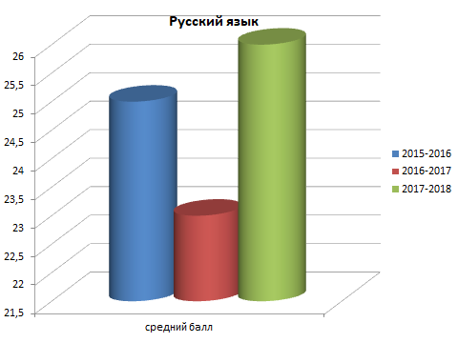

Математика

 | Всего учащихся | Средний балл
2015-2016 | 86 | 12 (ср.оцен.балл-3,2)
2016-2017 | 81(+(экст.) | 14 (ср.оцен.балл-3,5)
2017-2018 | 75 | 17 (ср.оцен.балл-3,9)
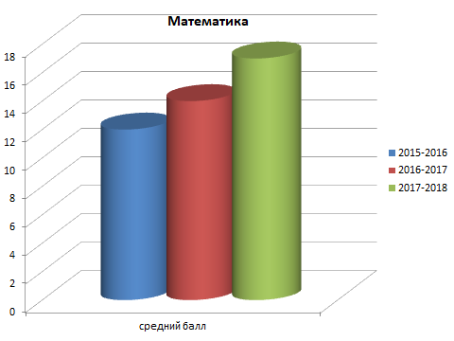
Обществознание

 | Всего учащихся | Средний балл | Средний оценочный балл
2015-2016 | 38 | 17 | 2,8
2016-2017 | 54 | 19 | 3,2
2017-2018 | 48 | 22 | 3,4

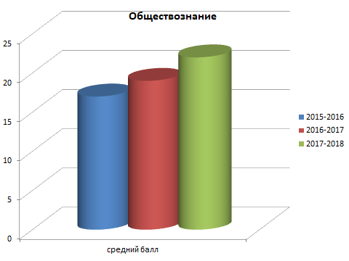

Химия

 | Всего учащихся | Средний балл | Средний оценочный балл
2015-2016 | 20 | 14 | 3,2
2016-2017 | 25 | 19 | 3,5
2017-2018 | 25 | 25 | 4,3
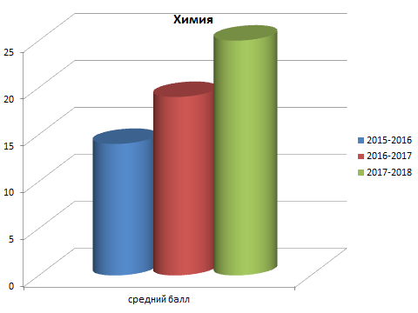

Информатика

 | Всего учащихся | Средний балл | Средний оценочный балл
2015-2016 | 18 | 14 | 3,3
2016-2017 | 28 | 12 | 3,6
2017-2018 | 20 | 13 | 3,7
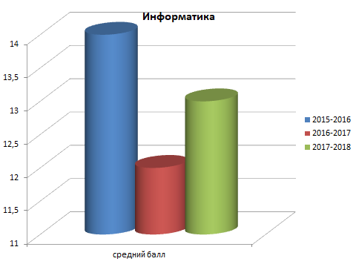

Литература

 | Всего учащихся | Средний  балл | Средний оценочный балл
2015-2016 | 2 | 13 | 3,5
2016-2017 | 3 | 10 | 3,3
2017-2018 | 1 | 23 | 4
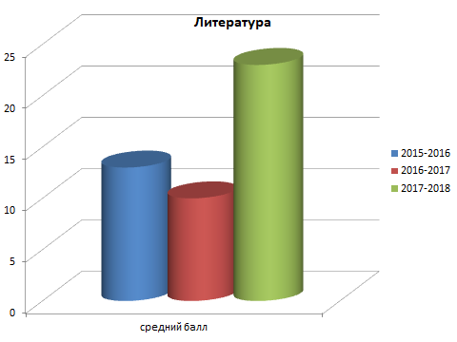

Физика

 | Всего учащихся | Средний балл | Средний оценочный балл
2015-2016 | 5 | 13 | 3
2016-2017 | 11 | 9 | 3
2017-2018 | 14 | 17 | 3,6
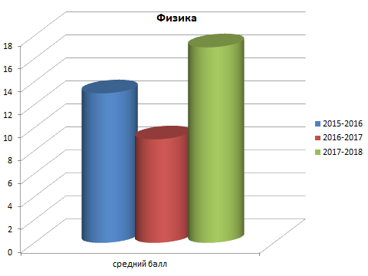

История

 | Всего учащихся | Средний балл | Средний оценочный балл
2015-2016 | 15 | 8 | 2,1
2016-2017 | 10 | 16 | 3,1
2017-2018 | 4 | 24 | 3,8
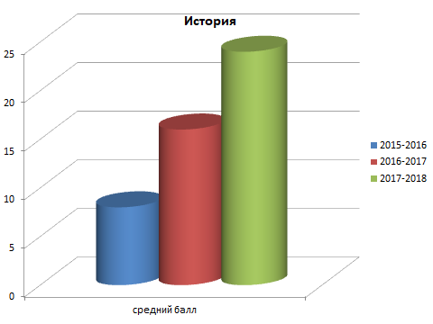

Биология

 | Всего учащихся | Средний балл | Средний оценочный балл
2015-2016 | 45 | 19 | 3
2016-2017 | 27 | 24 | 3,5
2017-2018 | 20 | 30 | 4
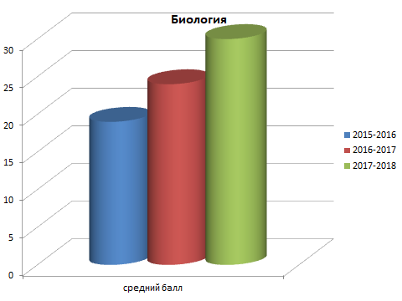

География

 | Всего учащихся | Средний балл | Средний оценочный балл
2015-2016 | 18 | 7 | 2
2016-2017 | 6 | 13 | 3
2017-2018 | 17 | 23 | 3,9
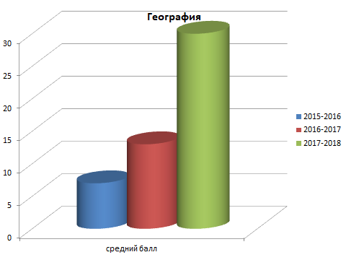

Английский язык

 | Всего учащихся | Средний балл | Средний оценочный балл
2015-2016 | - | - | -
2016-2017 | 1 | 54 | 4
2017-2018 | 1 | 69 | 5
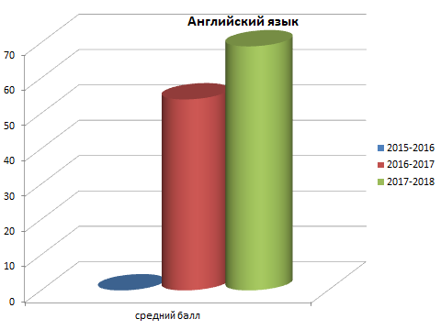
Выводы:
В течение учебного года велась работа по подготовке и проведению государственной (итоговой)
аттестации выпускников в форме ЕГЭ, ОГЭ. Администрацией осуществлялся контроль работы учителей-предметников по подготовке к итоговой аттестации, проведению ОГЭ, ЕГЭ. Учащиеся, родители, педагогический коллектив были ознакомлены с нормативно-правовой базой, порядком проведения экзаменов в форме ЕГЭ, ОГЭ на совещаниях, родительских собраниях, индивидуальных консультациях в соответствии с порядком проведения государственной (итоговой) аттестации, Положением о проведении единого государственного экзамена. Вопросы по подготовке к ОГЭ и ЕГЭ рассматривались на педсоветах, совещаниях при завуче. Информирование родителей учащихся выпускных классов и самих учащихся проводилось через родительские и ученические собрания, на которых они знакомились с перечнем нормативно – правовой документации, методическими рекомендациями по организации деятельности выпускников во время подготовки и прохождения ОГЭ, ЕГЭ. Данная информация зафиксирована в протоколах родительских собраний, которые содержат дату проведения, тему собрания, темы и список выступающих. Список присутствующих, их росписи в получении соответствующего инструктажа. Оформлен стенд «Готовимся к ЕГЭ» который обновлялся в течение года. Аналогичные стенды есть в каждом кабинете учителя-предметника. Своевременно по графику проводились консультации, дополнительные занятия по всем предме там, выбранными обучающимися для сдачи экзамена. Классные руководители поддерживали постоянную связь с родителями обучающихся.
Вместе с тем, контроль за качеством обученности учащихся 9-х,11-х классов выявил ряд пробелов:
1.недостаточное стимулирование познавательной активности школьников со стороны родителей учащихся;
2.недостаточный уровень работы по индивидуализации и дифференциации обучения учащихся (9-х классов);
3.низкий уровень мотивизации к получению знаний у некоторых обучающихся;
4.пропуски учащимися учебных занятий как по уважительной, так и неуважительной причине;
Проанализировав результаты государственной (итоговой) аттестации выпускников МБОУ лицея № 3 в 2017-2018 учебном году, можно определить основные направления работы по повышению уровня подготовки выпускников в 2018-2019 учебном году:
- анализ распределения часов школьного компонента по предметам;
- проведение заседаний методических объединений совместно с администрацией
МБОУ лицея № 3 по вопросу создания условий успешности учащихся. Регулярно обсуждать результаты проводимых контрольных срезов и намечать пути по ликвидации возникающих у учащихся затруднений; разрабатывать план устранения недостатков и обеспечить его выполнение в течение года
- проведение индивидуальных бесед с учащимися, классными руководителями и учителями-предметниками по выявлению затруднений, препятствующих усвоению учебного материала с целью успешного сдачи ЕГЭ, ОГЭ;
- усиление контроля за работой классных руководителей и учителей-предметников по вопросу своевременного доведения до сведения родителей результатов обучения учащихся.
- осуществить комплекс мер по совершенствованию профессионального уровня педагогических кадров в плане подготовки их к ЕГЭ посредством постоянно действующих семинаров учителей – предметников, курсовой переподготовки педагогических кадров
- продолжить работу по подготовке к аттестации обучающихся в 9-х классах к ОГЭ со всеми категориями участников: обучающимися в 9-х классах, учителями-предметниками, родителями
- проводить информационно-разъяснительную работу на общешкольных, классных родительских собраниях для родителей, учащихся 8-11 классов
- посредством проведения муниципальных тренировочно-диагностических работ по аттестуемым предметам осуществлять организацию оперативной работы по ликвидации обнаруженных проблемных мест в знаниях и практических навыках учеников, извлекать из результатов и показаний диагностики необходимые выводы для совершенствования качества подготовки учащихся к ЕГЭ и ОГЭ обучающихся в 9-х классах.

Зам. директора по УВР Керимова З.А.

